|  |  |  |
| --- | --- | --- |
| |  |  | | --- | --- | |  | INSTITUT TEKNOLOGI DEL  FAKULTAS INFORMATIKA DAN TEKNIK ELEKTRO  PROGRAM STUDI SARJANA SISTEM INFORMASI | |
| |  |  |  | | --- | --- | --- | | MATA KULIAH | Nama | Enterprise Resource Planning | | Kode | 12S3201 | | Kredit | 4 sks | | Semester | VI | | Pengampu | PAT | |
| |  |  |  | | --- | --- | --- | | Praktikum | Minggu | 6 | | Waktu | 2 x 60 menit terstruktur | | Judul | *Sales and Distribution in Dolibarr* | |
| DESKRIPSI PRAKTIKUM |
| Pada praktikum kali ini mahasiswa diharapkan mampu memahami proses *Sales* pada Dolibarr. |
| BENTUK DAN FORMAT LUARAN |
| 1. Sebuah laporan |
| INDIKATOR, KRITERIA DAN BOBOT PENILAIAN |
| Untuk luaran akan dinilai menggunakan kriteria dan bobot sebagai berikut:   1. [100%] Ketepatan penjelasan pada laporan. |
| PENGUMPULAN |
| |  |  | | --- | --- | | Penamaan File | w06_p06_Sales_in_Dolibarr.doc/docx | | Tanggal/ waktu | Kamis 4 Maret 2021/ 22.00 WIB | | Tempat | ecourse.del.ac.id | |
| LAIN-LAIN |
| *Tidak ada* |

# Petunjuk

1. Kerjakan tugas ini secara pribadi. Plagiarisme akan mengakibatkan nilai 0 untuk komponen Tugas.
2. Anda harus terlebih dahulu menginstal modul *CRM,* Akutansi dan Manajemen Produk pada Dolibarr anda.

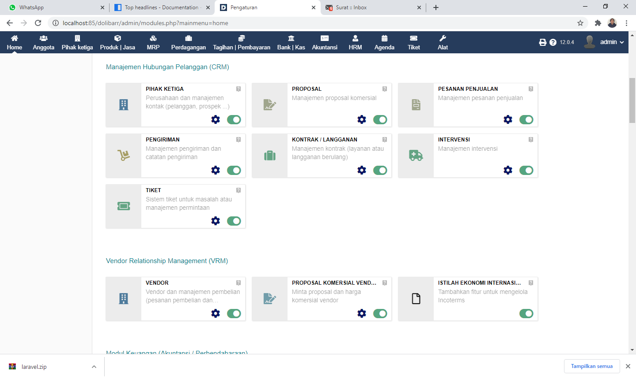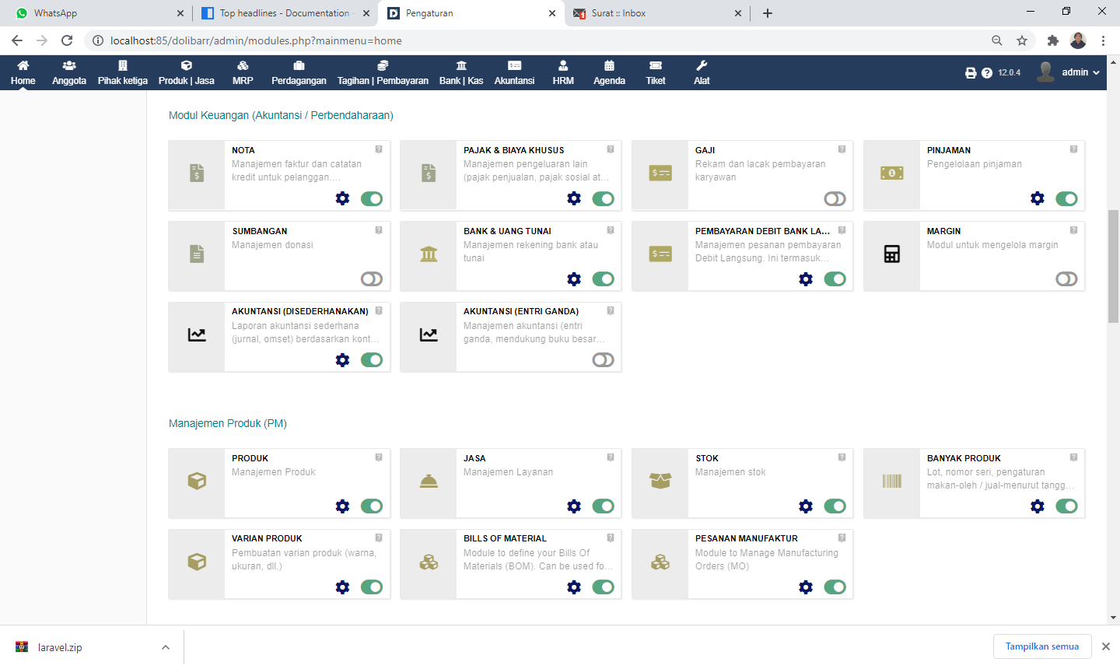

# Pendahuluan

Salah satu bisnis proses yang penting pada suatu ERP adalah penjualan. Bisnis proses ini merupakan interaksi antara penjual dan pelanggan.

Modul penjual pada beberapa ERP memiliki proses sebagai berikut

1. Inquiry

Inquiry merupakan permintaan pelanggan akan informasi rinci mengenai suatu produk kepada vendor.

1. Quotation

Quotation merupakan sebuah berkas yang berisi informasi detail mengenai produk yang ditawarkan kepada pelanggan. Quotation biasanya merupakan balasan dari inquiry dari pelanggan.

1. Sales Order

Sales order merupakan kontrak antara vendor dan pelanggan mengenai transaksi penjualan produk. Sales order biasanya berisi harga,jumlah, dan waktu pengiriman produk.

1. Check Availability

Check availability merupakan proses pemeriksaan ketersediaan barang.

1. Shipping

Shipping merupakan proses pengambilan barang dari gudang, pengemasan dan proses pengiriman barang.

1. Invoicing

Invoicing adalah proses pembuatan faktur/tagihan pelanggan atas seluruh biaya pembelian barang. Faktur umumnya berisi tagihan umum seperti produk, jumlah produk total harga produk, pajak, biaya pengiriman, vendor dan penerima faktur.

1. Payment

Salah satu ERP *opensource* yang menyediakan modul penjualan adalah Odoo. Pada praktikum kali ini kita akan memahami proses penjualan menggunakan modul CRM dan Sales yang telah tersedia pada Odoo.

# Latihan 1 | Create Customer

Pada latihan ini anda akan membuat customer dengan detail sebagai berikut

|  |  |  |  |
| --- | --- | --- | --- |
| Customer Company Name | Address | Email | Website Link |
| # Bikes (Gantilah # menjadi nama pertama anda, sebagai contoh nama saya adalah Zico jadi nama company saya adalah Zico Bikes) | Zico Bikes  3999 West Chester Pike  19073 Pennysylvania, PA, USA | [#@#.com](mailto:#.com) (Gantilah tanda # menjadi nama pertama anda) | [www.#-bikes.com](http://www.#-bikes.com) (Gantilah tanda # menjadi nama pertama anda) |

Untuk membuatnya ikuti langkah-langkah berikut

1. Buka modul Third-parties, klik menu new Customers, isi data sesuai dengan tabel diatas dan klik create customer.

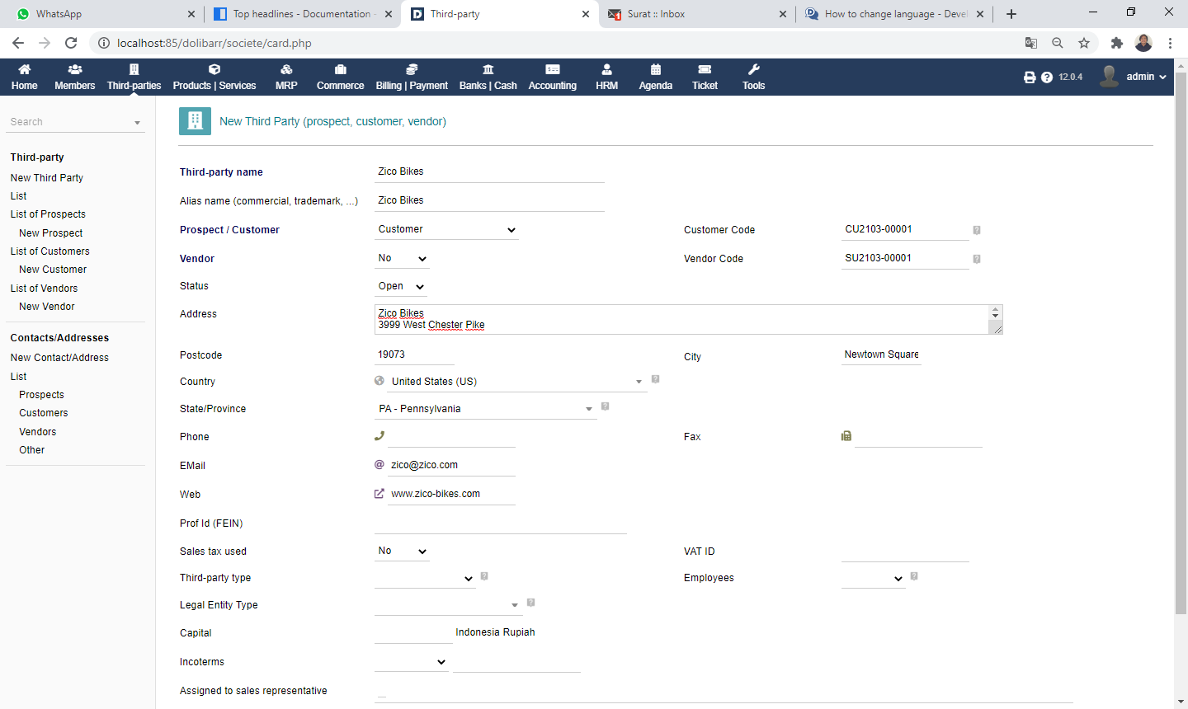

**Screenshot tampilan data Customer anda dan highlight lah customer yang baru anda buat ke dalam laporan.**

# Latihan 2 | Create Quotation

Pada latihan ini anda akan membuat sebuah quotation pembelian 5 buah sepeda yang sudah anda buat pada praktikum sebelumnya.

Untuk membuatnya, ikutilah langkah-langkah berikut.

1. Buka modul Commerce kemudian isi form seperti gambar dibawah dan klik tombol create draft.

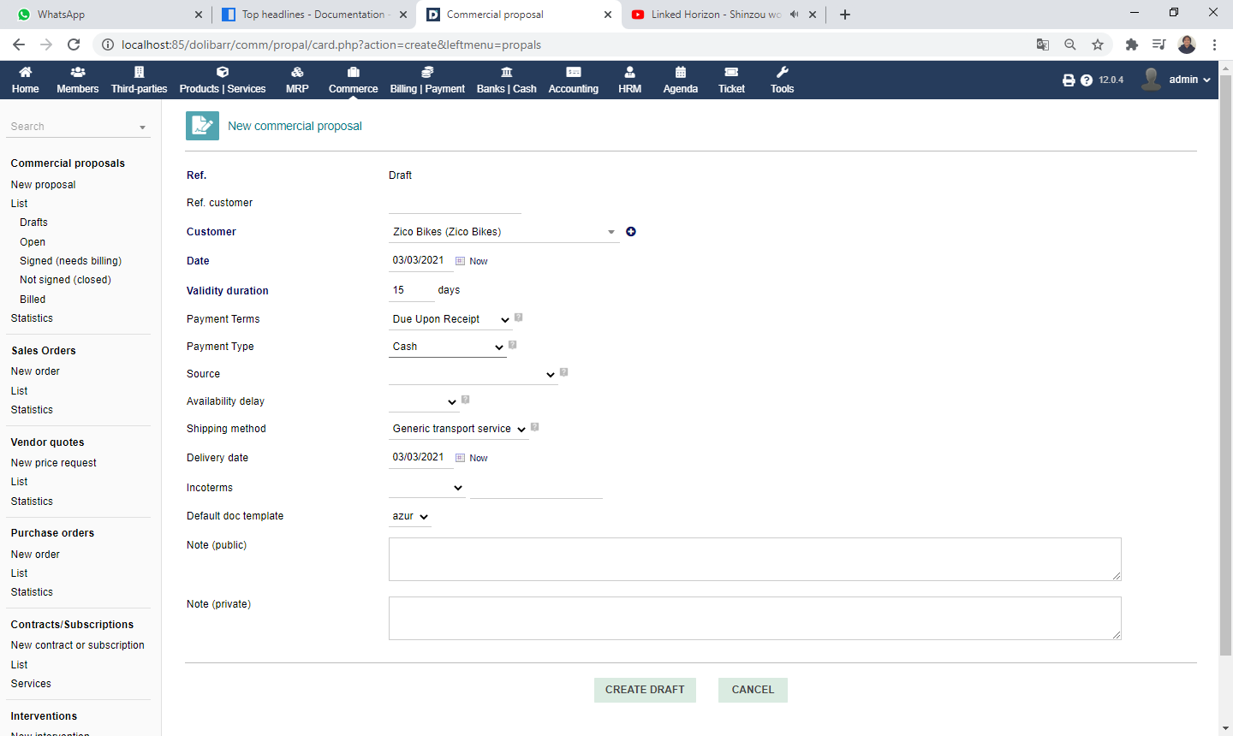

1. Pada halaman yang terbuka, isilah form Add new line seperti gambar berikut dan klik tombol add.

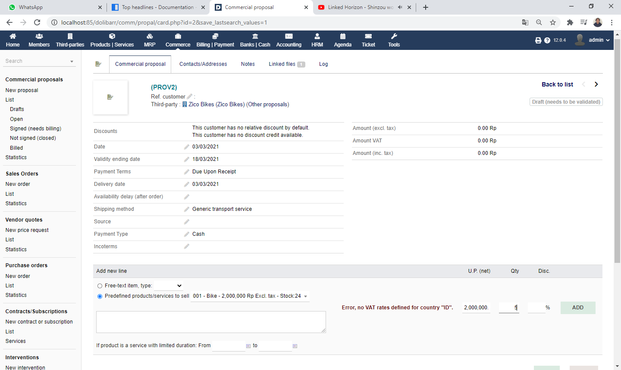

1. Klik tombol validate

Quotation merupakan penawaran yang diberikan pihak penjual kepada pihak pembeli. Pembeli dapat melakukan penolakan jika anda tidak menyetujui kesepakatan tersebut.

**Screenshotlah tampilan quotation yang sudah anda buat dan lampirkan pada laporan.**

# Latihan 3 | Sales Order

Dalam pembuatan sales order anda dapat melakukannya dengan menggunakan quotation yang telah anda buat ataupun tanpa quotation.

Berikut adalah langkah membuat Sales order berdasarkan Quotation

1. Buka halaman awal modul commerce dan buka list proposal anda. Klik proposal yang anda buat pada latihan sebelumnya dan klik tombol set accepted/refused. Buat set status to menjadi signed dan klik tombol yes.

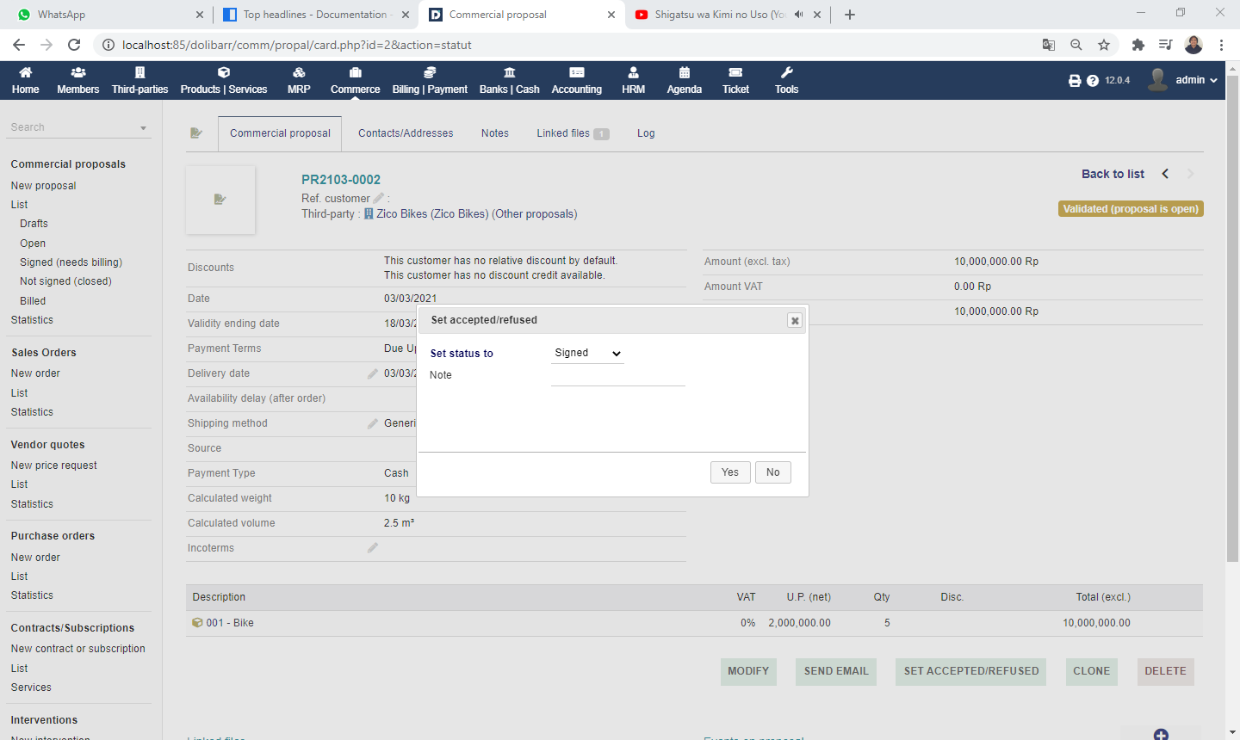

1. Klik tombol create order dan pilih produk yang akan di order

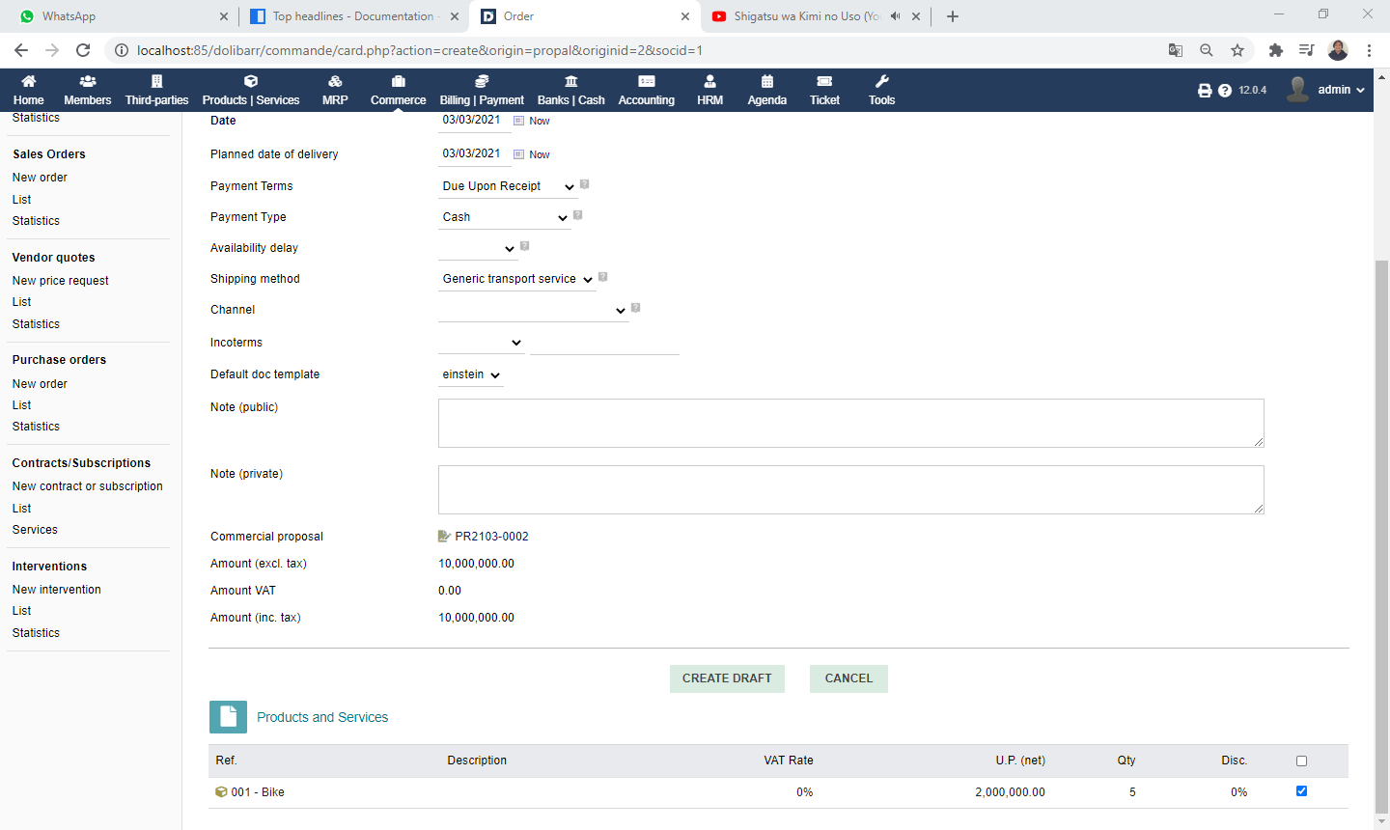

1. Klik tombol create draft dan klik tombol validate

Berikut adalah langkah-langkah membuat sales order tanpa menggunakan quotation

1. Buka modul Commerce. Klik menu New Order dan isi form sesuai dengan gambar berikut.

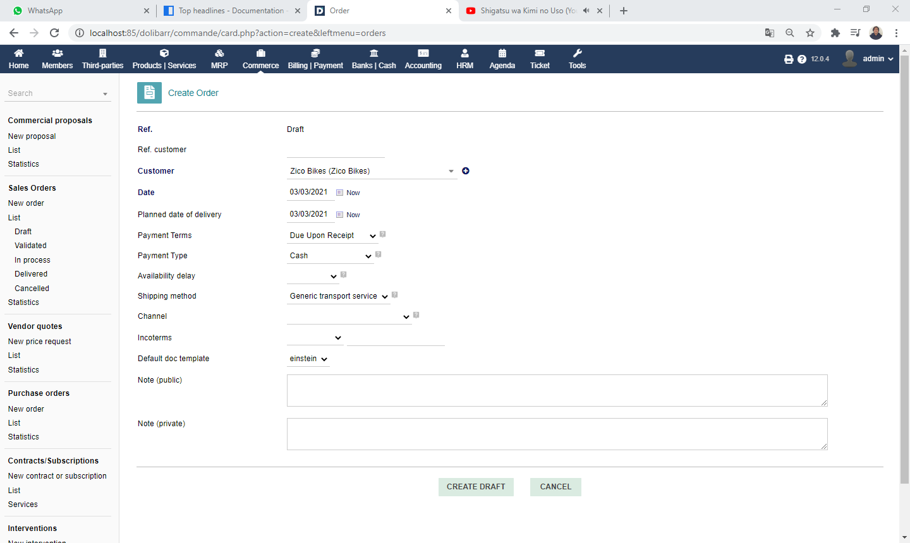

1. Pada halaman yang terbuka, isilah form Add new line seperti gambar berikut dan klik tombol add.



1. Klik tombol validate

S**creensotlah daftar Sales Order yang ada pada odoo anda dan lampirkan pada laporan.**

# Latihan 4 | Shipping

Untuk melakukan proses shipping silahkan mengikuti langkah-langkah berikut ini

1. Buka sales order yang anda buat pada latihan sebelumnya, klik create shipment, klik tombol klik shipment dan kemudian klik tombol create.
2. Untuk melanjutkan proses pengiriman klik tombol validate
3. Jumlah stok Bike pada gudang sudah berkurang.

**Screenshotlah tampilan produk sepeda anda ketika sudah melakukan proses delivery dan lampirkan pada laporan.**

# Latihan 5 | Create Invoice

Untuk melakukan proses pembuatan invoice, ikuti langkah-langkah berikut

1. Buka Sales Order pada latihan sebelumnya kemudian klik tombol create invoice, isi Invoice date dengan tanggal hari ini dan klik tombol create draft
2. Klik validate

**Screenshotlah daftar invoice (pada modul billing) pada odoo anda dan lampirkan pada laporan.**

# Latihan 6| Payment

Untuk melakukan proses payment, ikuti langkah-langkah berikut

1. Buka Invoice pada latihan sebelumnya dengan cara membuka modul Billing kemudian klik menu Customer Invoices dan klik invoice yang sudah anda buat.

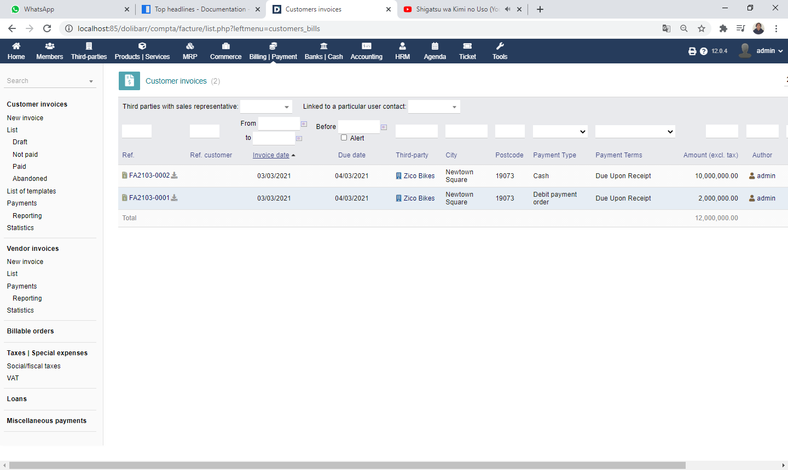

1. Klik tombol enter payment.
2. Isi form seperti pada gambar berikut dan klik tombol pay. (untuk mengisi Account to credit anda harus terlebih dahulu membuat sebuah akun bank pada modul Banks. Sesuaikan payment type dengan type pada akun bank anda).

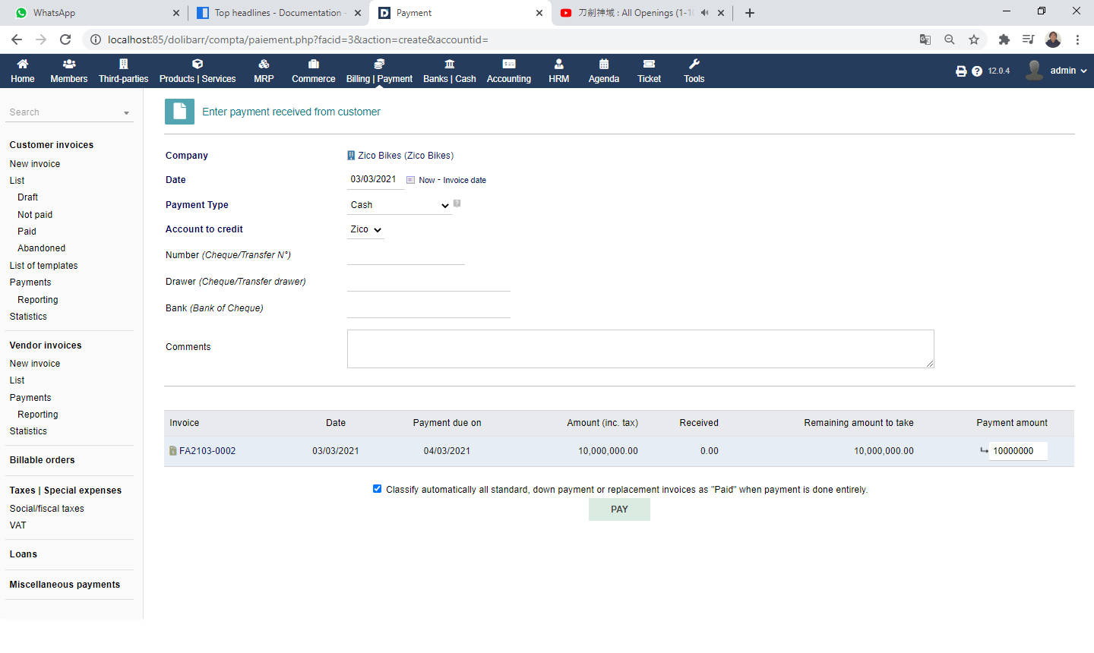

1. Klik tombol validate

**Screenshotlah daftar invoice anda setelah anda melakukan pembayaran(anda harus membuka menu Payments pada modul Billing) dan lampirkan pada laporan.**

# Tugas

Ikuti latihan diatas dan buatlah proses pembelian sebuah sepeda mulai dari tahap pembuatan quotation.